ワークシート
年 組 番
名
前
イメージマップ

『美術資料』 P. 26・27 発想し、構想を練る１

○ 言葉で発想を広げるイメージマップを書いてみましょう。
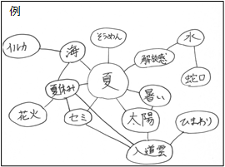
イメージマップとは・・・自分の考えや頭の中のイメージを図に
して整理しやすくする方法のこと。

① まずキーワードを用紙の中心に書きます。
② ①のキーワードに関係する言葉を周りに思いつくまま書き出します。
③ 気になる言葉と言葉を線でつなげて、マップを大きくしましょう。
（点線は無視してもかまいません。また、離れている場所の単語をつなげてもかまいません。）

